Національний технічний університет України «Київський політехнічний інститут» Інститут прикладного системного аналізу Кафедра системного проектування

Лабораторна робота №2 з курсу комп’ютерної схемотехніки на тему:

“Дослідження функціонування регістрів”

Виконв: студент групи ДА-51

Болобан Олег

Київ – 2017

Мета роботи: Дослідити архітектуру регістрів та виконувані регістрами операції. Отримати навички керування регістрами ЕОМ.

Варіант завдання:

Тип регістру: послідовно-паралельний; Тип тригера: D(M-S);

Кількість розрядів: 7; Напрямик сдвигу: <; Частота, МГц;

Короткі теоретичні відомості:

Регістр - базовий пристрій збереження двійкових слів інформації, який може виконувати деякі логічні та арифметичні операції над словами.
Послідовно-паралельні регістри мають один інформаційний вхід для послідовного вводу числа у режимі здвигу і вихідні вентилі для видачі n-розрядного числа паралельним кодом. Такі регістри виконують перетворення послідовного коду у паралельний.
D-тригер (D від англ. delay - затримка) - запам'ятовує стан входу і видає його на вихід. D-тригери мають, як мінімум, два входи: інформаційний D і синхронізації С. Після приходу активного фронту імпульсу синхронізації на вхід С D-тригер відкривається. Збереження інформації в D-тригерах відбувається після спаду імпульсу синхронізації С. Інформація на виході залишається незмінною до приходу чергового імпульсу синхронізації.

Здвиг числа реалізується перезаписом станів між сусідніми тригерами регістра у напрямі зрушення. Таким чином кожен розряд регістра одночасно приймає інформацію з попереднього розряду і передає інформацію в подальший.

Щоб уникнути помилок ці процеси повинні бути розділені в часі, що досягається включенням елементів ліній затримок в зв'язку між розрядами або використанням двотактних тригерів.

При однонаправленому зрушенні інформації досить реалізувати безпосередні зв'язки між виходами попереднього і входами подальшого тригера МS - типу.

Хід роботи:

1. Створення D-триггеру.

Лістинг програми на мові Verilog:

`timescale 1 ns / 1 ps

module Dtrigger ( Q ,notQ ,D ,C );

output Q ; reg Q ; output notQ ; reg notQ ;

input D ; wire D ; input C ; wire C ;

parameter f = 6.5;

always @(posedge C) begin
#f

Q = D; notQ = !D;
end endmodule

Часові діаграми створеного тригеру:
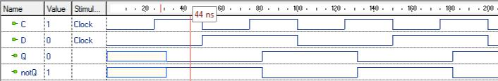

2. Структурна схема регістру зсуву на D(M-S)-тригерах:
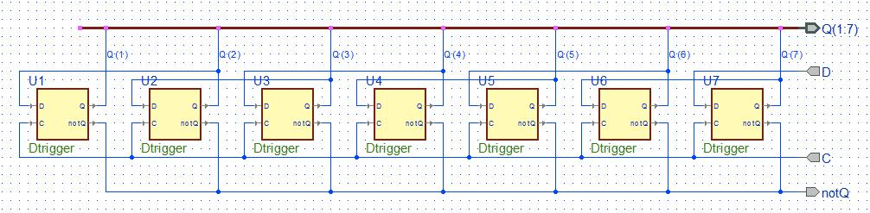
Часові діаграми регістру:
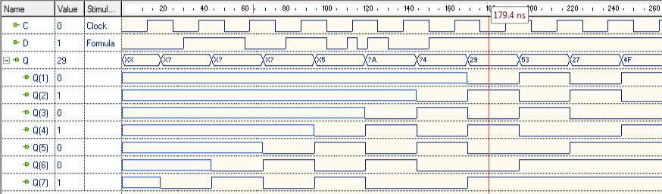

Тестування регістру за допомогою TestBench:

1. Лістинг:
`timescale 1ns / 1ps
module Registr_tb;
reg C;
reg D;
wire nQ;
wire [1:7]Q;
parameter f = 6.5;
// Unit Under Test port map
Registr UUT (
.C(C),
.D(D),
.nQ(nQ),
.Q(Q));

always #10 C=~C;

initial
begin
c=1;
с=1;D=0;#8;
c=0;D=0;#14;
c=0;D=1;#8;
C=0;D=0;#14;
C=1;D=1;#8;
C=0;D=0;#10;
C=1;D=1;#10;
C=1;D=0;#10;
C=0;D=0;#10;
end
endmodule

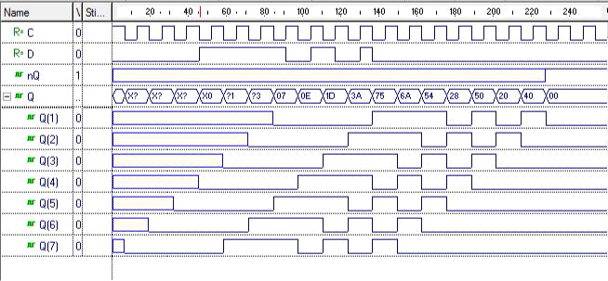

Очевидно, що часові діаграми не відрізняються.

Висновок:

У даній роботі був змодельований послідовно-паралельний 7-розрядний регістр із здвигом вліво на D(M-S) -тригерах. У ньому для передачі інформації між розрядами був необхідний зв'язок між Q(i), і Q(i-1). Таким чином, реалізується чисто послідовний регістр із зрушенням числа вліво.

Під час виконання роботи також більш детально було розглянуто можливості ActiveHDL, в тому числі використання TestBench для тестування створеної інтегральної схеми.

